RC Kommunikation 2022/2023

Bild till hemsida/nyhetsbrev
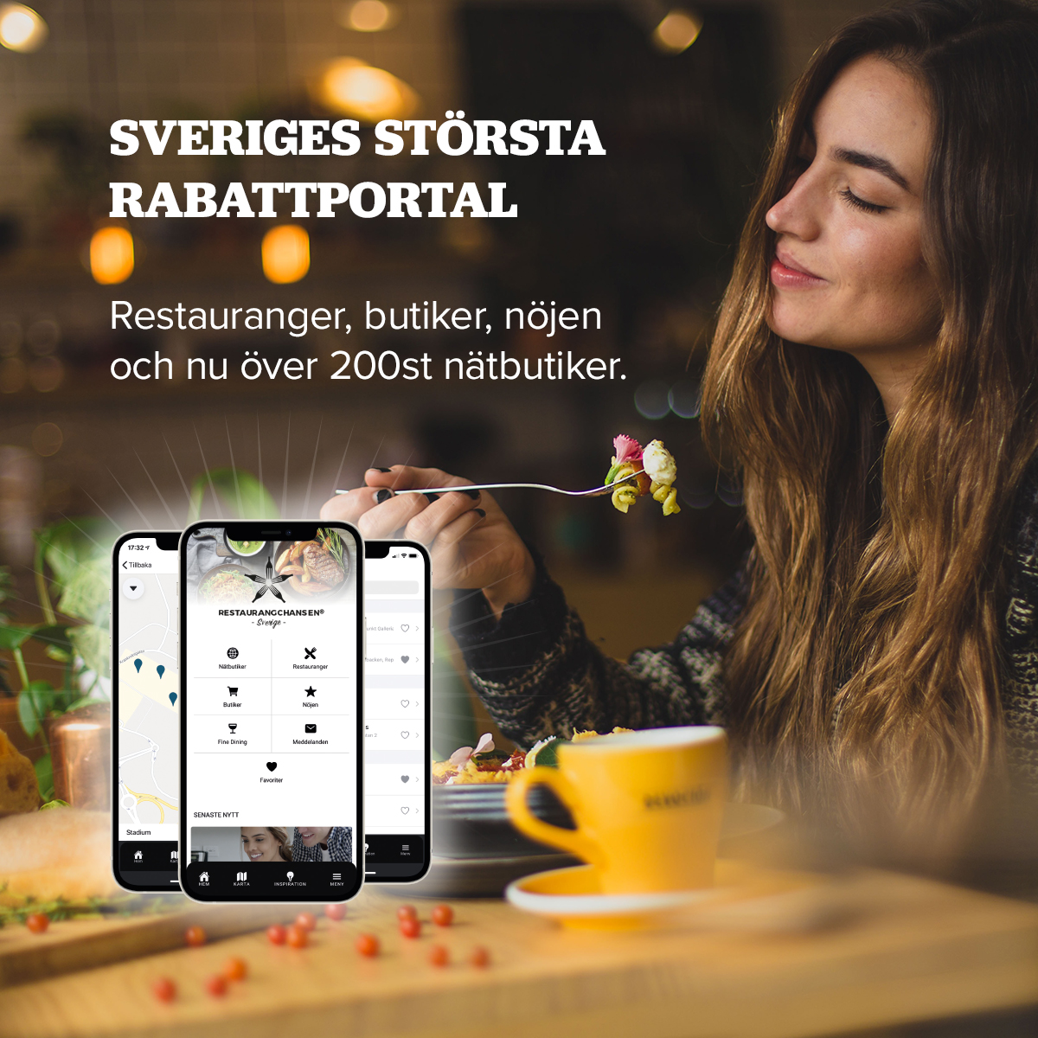
Text till hemsida/nyhetsbrev
Nya RC-Appen – Nu ingår alla RC-städer i appen!
Köp RC-Appen och få pengarna tillbaka på 1-2 användningar samtidigt som ni stöttar vår förening. RC-Appen ger tillgång till 1000-tals exklusiva rabatter på restauranger, butiker, nätbutiker & nöjen. Nu kan du enkelt byta stad i appen och nyttja rabatterna även i alla andra RC-städer!

